TISKOVÁ ZPRÁVA

Výstava KRNOV – historie, archeologie ukáže nové poznatky archeologických výzkumů

Ostrava, 16. 6. 2016

Archeologické výzkumy realizované v Krnově v posledních letech přinesly zásadní poznatky. Například ten, že Krnov patřil k několika městům s kamennými hradbami vystavěnými již před koncem 13. století. Vědci získali zcela nové informace o středověké podobě a stavebním vývoji kostela sv. Martina a o dalších krnovských sakrálních objektech. Výstava, která má vernisáž 23. června v 17 hodin v Krnovské synagoze, ukazuje tyto nálezy v širších kulturněhistorických souvislostech. Nastiňuje život a fungování městského organismu a jeho každodennost ve středověku a raném novověku.
Výstava mapuje také počátky města či vývoj městského půdorysu. Návštěvníci získají představu o infrastruktuře středověkého Krnova, respektive o proměnách veřejných prostranství a komunikací. Nabízí také bližší pohled do interiéru krnovských středověkých a raně novověkých domů a vytvoření rámcové představy o vybavení tehdejších domácností.
Vernisáž výstavy je zároveň křtem publikace KRNOV – historie, archeologie, kterou vydal Národní památkový ústav společně s městem Krnov.
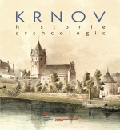
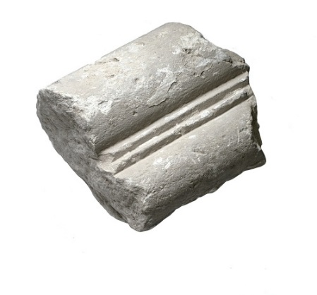
„Výsledky nejnovějších archeologických výzkumů v areálu farního kostela sv. Martina jsou zaznamenány rovněž v odborné publikaci KRNOV – historie, archeologie,“ říká Michal Zezula, ředitel ostravského pracoviště Národního památkového ústavu. „O prázdninách se stejnojmenná výstava rozšíří z Krnovské synagogy na místa archeologických výzkumů, do ulic města. Veřejnosti tak prostřednictvím pěti venkovních panelů představíme zjištěné informace. Velká část poznatků prezentovaných na výstavě a v publikaci byla získána v rámci vědeckovýzkumné činnosti Národního památkového ústavu podporované Ministerstvem kultury ČR. Realizace obojího by ale nebyla možná bez velkorysé podpory města Krnov, které si velmi vážíme,“ dodává Michal Zezula.

„Návštěvníci mohu vidět několik výjimečných předmětů, jako například torzo kameninové nádoby či fragment architektonického článku. Ten byl nalezen v sondě u jižního boku presbytáře kostela sv. Martina. S jistou dávkou opatrnosti můžeme fragment považovat za doklad pozdně Fragment architektonického článku
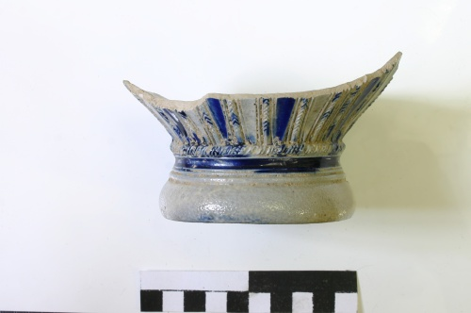
románského farního kostela, založeného zeměpánem v počátcích města Krnova,“ říká Markéta Kouřilová, kurátorka výstavy. „Podařilo se nám zapůjčit donaci Mikuláše I., tedy listinu z roku 1281, kterou vévoda Mikuláš I. daroval Krnovu 24 lánů lesa u řeky Opavice. Stabilizace poměrů v nově založeném městě byla důležitým předpokladem pro jeho další fungování a rozvoj. Listina je součástí impozantního konvolutu historických pramenů a rozmanitých poznámek, které v 19. století shromažďoval krnovský lékárník Johann Spatzier. Jeho pozůstalost je uložena v Zemském archivu v Opavě,“ pokračuje kurátorka výstavy. Torzo kameninové nádoby

Výstavu KRNOV – historie, archeologie pořádá Národní památkový ústav, územní odborné pracoviště v Ostravě, ve spolupráci s Krnovskou synagogou, městem Krnov a MIKS Krnov.
Výstavu je možné navštívit od 24. června do 30. září v Krnovské synagoze.

Zmíněná exteriérová část výstavy bude koncipována do tematických celků – Městský kostel a hřbitov; Opevnění; Městský dům; Infrastruktura ulic a náměstí. Navazovat budou komentované prohlídky po archeologických stopách městem. První se uskuteční na sklonku července, další podle zájmu v srpnu. Na září je pak připravován cyklus přednášek.

Klíče, 13. století, železo
Kontakty a informace:
- Mgr. Markéta Kouřilová, redaktorka NPÚ, ÚOP v Ostravě, 732 828 365, kourilova.marketa@npu.cz
- Mgr. Petra Batková, pracovnice vzahů k veřejnosti NPÚ, ÚOP v Ostravě, 724 474 537, batkova.petra@npu.cz

